Государственный стандарт СССР ГОСТ 9533-81
"Кельмы, лопатки и отрезовки. Технические условия"
(утв. постановлением Госстроя СССР от 18 декабря 1980 г. N 197)

Trowels, tuck pointing tools. Specifications

Взамен ГОСТа 9533-71
Дата введения 1 января 1982 г.

1. Типы и основные размеры
2. Технические требования
3. Правила приемки
4. Методы испытаний
5. Маркировка, упаковка, транспортирование и хранение

Настоящий стандарт распространяется на кельмы, лопатки и отрезовки, применяемые при производстве бетонных, каменных, штукатурных, плиточных и других видов отделочных работ.

1. Типы и основные размеры

1.1. Кельмы, лопатки и отрезовки в зависимости от назначения должны изготовляться следующих типов, указанных в табл. 1.

Таблица 1

┌───────────┬──────────────────────────┬────────────────────────────────┐
│ Тип │ Наименование │ Назначение │
├───────────┼──────────────────────────┼────────────────────────────────┤
│КБ │Кельма для бетонных и│Для разравнивания раствора│
│ │каменных работ │и бетонной смеси,│
│ │ │заполнения вертикальных│
│ │ │швов и подрезки раствора,│
│ │ │выступающего из швов │
├───────────┼──────────────────────────┼────────────────────────────────┤
│КП │Кельма для печных и│Для разравнивания раствора,│
│ │каменных работ │заполнения вертикальных│
│ │ │швов и подрезки раствора,│
│ │ │выступающего из швов; для│
│ │ │разравнивания раствора при│
│ │ │кладке вентиляционных и│
│ │ │дымовых каналов │
├───────────┼──────────────────────────┼────────────────────────────────┤
│КШ │Кельма для штукатурных│Для набрасывания и│
│ │работ │разравнивания раствора │
├───────────┼──────────────────────────┼────────────────────────────────┤
│КО │Кельма для отделочных│Для набрасывания,│
│ │работ │разравнивания раствора и│
│ │ │выполнения других операций│
│ │ │при производстве отделочных│
│ │ │работ │
├───────────┼──────────────────────────┼────────────────────────────────┤
│ЛП │Лопатка для плиточных│Для нанесения и│
│ │работ │разравнивания раствора и│
│ │ │выполнения других операций│
│ │ │при производстве плиточных│
│ │ │работ │
├───────────┼──────────────────────────┼────────────────────────────────┤
│ЛК │Лопатка для ксилолитовых│Для разравнивания и│
│ │работ │заглаживания ксилолитовой│
│ │ │массы и выполнения других│
│ │ │операций при производстве│
│ │ │ксилолитовых работ │
├───────────┼──────────────────────────┼────────────────────────────────┤
│ОШ │Отрезовка для штукатурных│Для разделки архитектурных│
│ │и плиточных работ │деталей, заделки небольших│
│ │ │раковин, трещин и│
│ │ │выполнения других операций│
│ │ │при производстве штукатурных и│
│ │ │плиточных работ │
└───────────┴──────────────────────────┴────────────────────────────────┘

1.2. Основные размеры кельм, лопаток и отрезовок должны соответствовать указанным на черт. 1-8 и в табл. 2.
1.3. Конструкции и размеры деталей кельм, лопаток или отрезовок указаны на черт. 1-17 и в таблице приложения.
1.4. Условные обозначения кельм, лопаток или отрезовок должны состоять из обозначения типа или типоразмера изделия, его исполнения и обозначения настоящего стандарта.
Пример условного обозначения кельмы типа КБ исполнения 1:

КБ1 ГОСТ 9533-81
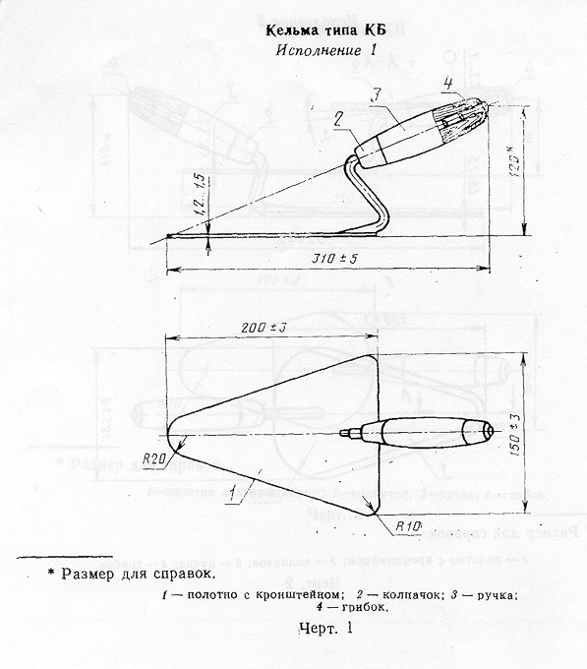

"Черт. 1. Кельма типа КБ. Исполнение 1"
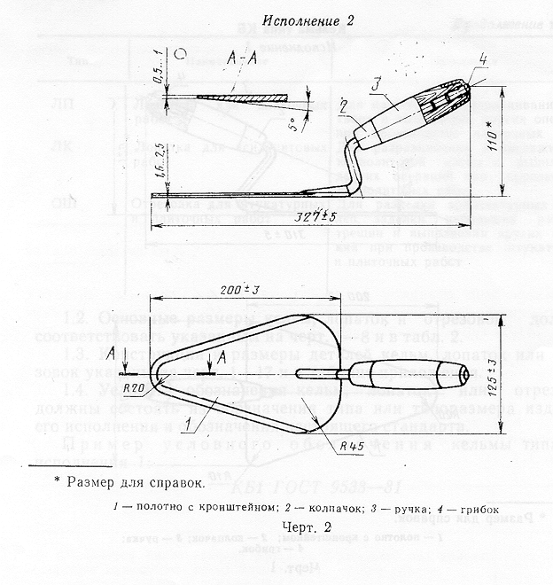

"Черт. 2. Кельма типа КБ. Исполнение 2"
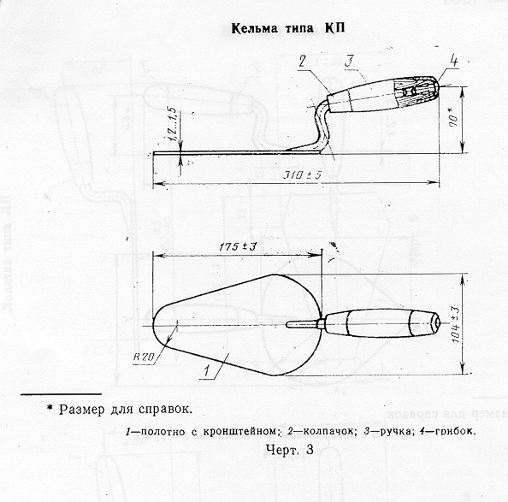

"Черт. 3. Кельма типа КП"
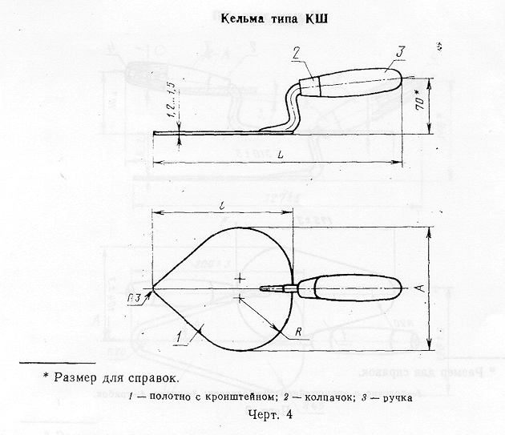

"Черт. 4. Кельма типа КШ"

Таблица 2

мм
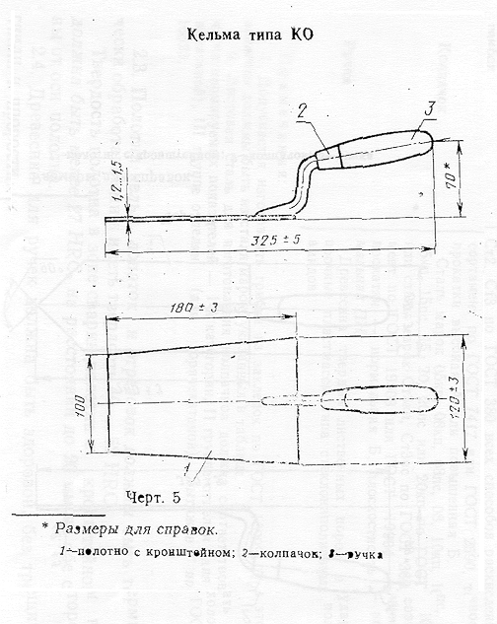
┌──────────────┬─────────────┬─────────────┬─────────────┬──────────────┐
│ Типоразмер │ L │ А │ l │ R │
│ │ +5 ├─────────────┴─────────────┤ │
│ │ -10 │ +-3 │ │
├──────────────┼─────────────┼─────────────┬─────────────┼──────────────┤
│ КШ1 │ 327 │ 150 │ 190 │ 60 │
│ КШ2 │ 312 │ 140 │ 175 │ 45 │
└──────────────┴─────────────┴─────────────┴─────────────┴──────────────┘

"Черт. 5. Кельма типа КО"
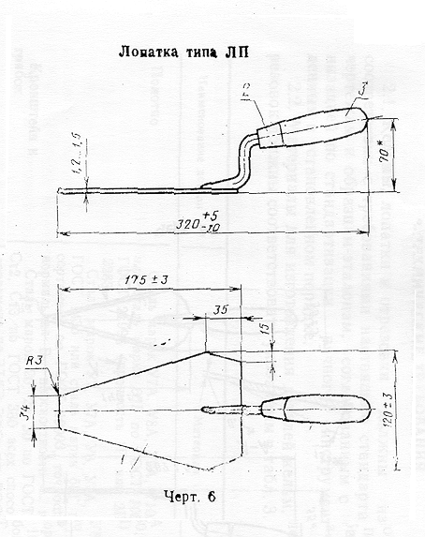

"Черт. 6. Лопатка типа ЛП"
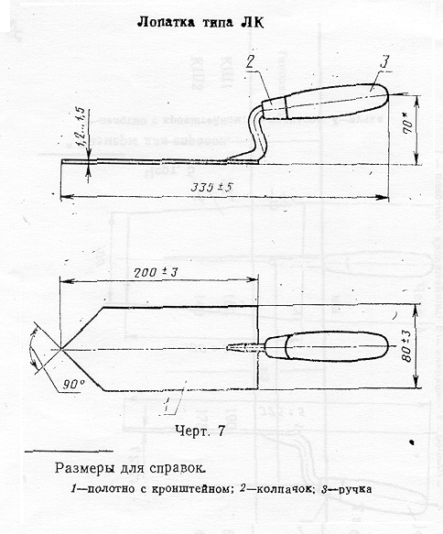

"Черт. 7. Лопатка типа ЛК"
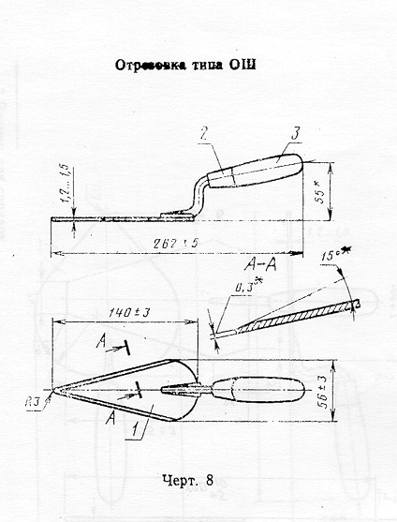

"Черт. 8. Отрезовка типа ОШ"

2. Технические требования

2.1. Кельмы, лопатки и отрезовки должны изготовляться в соответствии с требованиями настоящего стандарта по рабочим чертежам и образцам-эталонам, согласованным с базовой организацией по стандартизации ручного инструмента и утвержденным в установленном порядке.
2.2. Материалы для изготовления деталей кельм, лопаток и отрезовок должны соответствовать указанным в табл. 3.

Таблица 3

┌───────────────────────────────┬───────────────────────────────────────┐
│ Наименование детали │ Материал │
├───────────────────────────────┼───────────────────────────────────────┤
│Полотно │Сталь марок У7А, У8А, У9А, У10А по ГОСТ│
│ │1435 или сталь марки 65Г по ГОСТ 1050;│
│ │сортамент по ГОСТ 21996 (прочность 1П│
│ │или 2П) или по ГОСТ 2283 │
│ │Сталь марок У7, У7А, У8, У8А, У8ГА, У8Г│
│ │по ГОСТ 1435 или сталь марки 65Г по│
│ │ГОСТ 14959, сортамент по ГОСТ 19903,│
│ │точность прокатки - нормальная Б,│
│ │плоскостность - нормальная ПН. │
├───────────────────────────────┼───────────────────────────────────────┤
│Кронштейн и грибок │Сталь марок 20, 25, 30 по ГОСТ 1050 или│
│ │марок Ст2, Ст3 по ГОСТ 380 всех│
│ │способов раскисления, сортамент по ГОСТ│
│ │7417 или ГОСТ 2590, точность прокатки│
│ │высокая А или повышенная Б. │
├───────────────────────────────┼───────────────────────────────────────┤
│Колпачок │Сталь марок 05кп, 08кп, 08пс, 08, 10кп,│
│ │10пс, 10, 15кп, 15пс, 15, 20, 20пс или│
│ │20кп по ГОСТ 1050 или сталь марок│
│ │Ст3кп, Ст3пс по ГОСТ 38О, сортамент по│
│ │ГОСТ 19903 или ГОСТ 19904 точность│
│ │прокатки - нормальная Б, плоскостность│
│ │- нормальная ПН. │
├───────────────────────────────┼───────────────────────────────────────┤
│Ручка │Древесина твердых лиственных пород и│
│ │ударопрочные пластмассы типа│
│ │стеклонаполненных полиамидов. │
└───────────────────────────────┴───────────────────────────────────────┘

Примечания:
1. Допускается изготовлять грибки из заклепок по ГОСТ 10299. При этом заклепки должны быть из стали марок, указанных в таблице.
2. Листовая сталь для изготовления колпачков должна соответствовать в части нормируемых показателей - 1-й категории, II группе отделки (для холоднокатаной), III группе отделки (для горячекатаной) вытяжке Г по ГОСТ 16523.

2.3. Полотна кельм, лопаток и отрезовок должны быть термически обработанными и иметь твердость 40...52 HRC_э.
Твердость полотна в зоне сварки полотна с кронштейном не должна быть менее 27 НRС_э на расстоянии до 20 мм по обе стороны от оси полотна.
2.4. Древесина для ручек должна быть здоровой, без трещин, гнили и прорости.
На поверхности ручки допускается не более двух здоровых вполне сросшихся сучков диаметром до 10 мм.
Остальные дефекты и пороки не должны превышать норм, установленных для пиломатериалов 1-го сорта по ГОСТ 2695-71.

См. ГОСТ 2695-83, утвержденный и введенный в действие с 1 января 1984 г. постановлением Госстандарта СССР от 30 марта 1983 г. N 1526

2.5. Влажность древесины для ручек не должна быть более 12%.
2.6. Кронштейны кельм, лопаток и отрезовок должны соединяться с полотнами дуговой сваркой в среде углекислого газа или ацетилено-кислородной сваркой. Швы сварных соединений должны быть ровными, плотными, без шлаковых включений, непроваров, наплывов, прожогов и отступлений - от размеров шва.
Кронштейны отрезовок допускается соединять с полотнами контактно-рельефной сваркой.
Полотна кельм с кронштейнами могут быть изготовлены цельнокованными.
2.7. Сварное соединение должно выдерживать статическую нагрузку Р не менее:
2450 Н (250 кгс) - для кельм и лопаток;
1176 Н (120 кгс) - для отрезовки.
2.8. Деревянные ручки кельм лопаток и отрезовок должны иметь на переднем конце колпачки. Ручки кельм типов КБ и КП должны дополнительно иметь на заднем конце колпачки и грибки.

Примечание. Колпачки не устанавливаются на ручки, изготавливаемые из пластмассы.

2.9. Колпачки должны быть плотно насажены на ручки. Превышение поверхности колпачка над ручкой не допускается.
2.10. Ручки должны быть плотно насажены на кронштейны, выдерживать сопротивление крутящему моменту не менее 9,8 Н х м (1 кгс х м) и стягивающее усилие не менее:
- для кельм и лопаток:
735 Н (75 кгс) - с деревянной ручкой;
490 Н (50 кгс) - с пластмассовой ручкой;
- для отрезовок:
294 Н (30 кгс) - с деревянной ручкой;
196 Н (20 кгс) - с пластмассовой ручкой.
2.11. Отклонение от симметричности кронштейна и полотна относительно общей оси симметрии не должно быть более 2 мм.
2.12. Отклонение от перпендикулярности кронштейна в заданном направлении относительно плоскости полотна не должно быть более 1 мм.
2.13. Отклонение от плоскостности полотна не должно быть более 2 мм.
2.14. Отклонение от прямолинейности кромок полотен (за исключением закругленных участков) не должно быть более 0,5 мм на всей длине полотна.
2.15. Полотна и кронштейны кельм, лопаток и отрезовок должны иметь лакокрасочное покрытие.
Допускается применять другие виды покрытий, обеспечивающих антикоррозионную защиту изделий.
Полотна, изготовленные из термообработанной полированной ленты, должны иметь покрытие в зоне сварки.
2.16. Колпачки и грибки должны иметь покрытие Ц12хр или Хим.Окс.прм по ГОСТ 9.306.
Металлические и окисные покрытия должны соответствовать ГОСТ 9.301, условия эксплуатации - группе Ж по ГОСТ 9.303. Допускается применять другие виды покрытий по ГОСТ 9.303.
2.17. Деревянные ручки должны быть окрашены эмалями ярких тонов или покрыты лаком НЦ-218, НЦ-221, НЦ-222 или НЦ-228 по ГОСТ 4976.
2.18. Лакокрасочные покрытия должны соответствовать классу V по ГОСТ 9.032, условия эксплуатации - группе У1 по ГОСТ 9.104.
2.19. Ручки, изготовленные из пластмассы, на поверхности должны иметь рельефную насечку.

3. Правила приемки

3.1. Кельмы, лопатки и отрезовки должны быть приняты техническим контролем предприятия-изготовителя.
3.2. Приемку и поставку кельм, лопаток и отрезовок производят партиями.
Размер партии устанавливается соглашением сторон. Партия должна состоять из изделий одного наименования и типа или типоразмера, изготовленных из одинакового материала и по одной технологии.
3.3. Потребитель имеет право проводить контрольную проверку качества кельм, лопаток и отрезовок, применяя при этом порядок отбора образцов и методы испытаний, указанные в настоящем стандарте.
3.4. При проверке кельм, лопаток и отрезовок на соответствие требованиям пп. 1.2, 2.1 (в части соответствия рабочим чертежам), 2.3-2.5; 2.11-2.14 применяют двухступенчатый контроль, для чего от партии отбирают кельмы, лопатки или отрезовки в выборку в соответствии с табл. 4.
3.5. Партию кельм, лопаток или отрезовок принимают, если количество дефектных кельм, лопаток или отрезовок в первой выборке меньше или равно приемочному числу, и бракуют без назначения второй выборки, если количество дефектных кельм, лопаток или отрезовок больше или равно браковочному числу.
Если количество дефектных кельм, лопаток или отрезовок в первой выборке больше приемочного числа, но меньше браковочного, проводят вторую выборку.
Партию кельм, лопаток или отрезовок принимают, если количество дефектных кельм, лопаток или отрезовок в двух выборках меньше или равно браковочному числу, и бракуют, если количество дефектных изделий в двух выборках больше или равно браковочному числу.

Таблица 4

мм
┌──────────────┬─────────┬───────────┬───────────┬──────────┬───────────┐
│ Объем партии │ Ступени │Объем одной│ Объем двух│Приемочное│Браковочное│
│ кельм, │контроля │ выборки │ выборок │ число │ число │
│ лопаток или │ │ кельм, │ кельм, │ │ │
│ отрезовок, │ │ лопаток │лопаток или│ │ │
│ шт. │ │ или │ отрезовок │ │ │
│ │ │ отрезовок │ │ │ │
│ │ ├───────────┴───────────┤ │ │
│ │ │ шт. │ │ │
├──────────────┼─────────┼───────────┬───────────┼──────────┼───────────┤
│ 91-150 │ Первая │ 13 │ 26 │ 0 │ 3 │
│ │ Вторая │ 13 │ │ 3 │ 4 │
├──────────────┼─────────┼───────────┼───────────┼──────────┼───────────┤
│ 151-280 │ Первая │ 20 │ 40 │ 1 │ 4 │
│ │ Вторая │ 20 │ │ 4 │ 5 │
├──────────────┼─────────┼───────────┼───────────┼──────────┼───────────┤
│ 281-500 │ Первая │ 32 │ 64 │ 2 │ 5 │
│ │ Вторая │ 32 │ │ 6 │ 7 │
├──────────────┼─────────┼───────────┼───────────┼──────────┼───────────┤
│ 501-1200 │ Первая │ 50 │ 100 │ 3 │ 7 │
│ │ Вторая │ 50 │ │ 8 │ 9 │
├──────────────┼─────────┼───────────┼───────────┼──────────┼───────────┤
│ 1201-3200 │ Первая │ 80 │ 160 │ 5 │ 9 │
│ │ Вторая │ 80 │ │ 12 │ 13 │
├──────────────┼─────────┼───────────┼───────────┼──────────┼───────────┤
│ 3201-10000 │ Первая │ 125 │ 250 │ 7 │ 13 │
│ │ Вторая │ 125 │ │ 13 │ 19 │
└──────────────┴─────────┴───────────┴───────────┴──────────┴───────────┘

3.6. Проверка кельм, лопаток и отрезовок на соответствие требованиям, приведенным в пп. 2.1 (в части соответствия образцам-эталонам), 2.6, 2.8, 2.9, 2.15-2.19, должна производиться методом сплошного контроля.
3.7. Для проверки кельм, лопаток и отрезовок на соответствие требованиям, приведенным в пп. 2.7 или 2.10, от партии отбирают не менее 5 шт. каждого изделия.
Если при проверке отобранных для проверки образцов хотя бы одна кельма, лопатка или отрезовка не будет удовлетворять требованиям, приведенным в пп. 2.7 и 2.10, следует проводить повторные испытания удвоенного количества изделий, отобранных от той же партии.
При неудовлетворительных результатах повторной проверки кельмы, лопатки или отрезовки приемке не подлежат.

4. Методы испытаний

4.1. Размеры кельм, лопаток и отрезовок и их деталей должны проверяться с помощью измерительных средств, погрешности измерения которых не превышают:
- значений, указанных в ГОСТ 8.051 для линейных размеров;
- 35% от допуска на контролируемый размер - для угловых размеров;
- 25% от допуска на контролируемый размер - для отклонения формы и расположения поверхностей.
4.2. Сплошной контроль должен осуществляться визуально - методом сравнения с образцами-эталонами.
4.3. Определение твердости термически обработанных полотен кельм, лопаток и отрезовок - по ГОСТ 9013.
4.4. Влажность древесины ручек определяют по ГОСТ 16483.7 или при помощи влагомера.
4.5. Прочность соединения кронштейна с полотном (п. 2.7) проверяют на специальном приспособлении с помощью динамометра общего применения 2-го класса точности методом статического изгиба в течение 2 мин по схеме, указанной на чертеже:
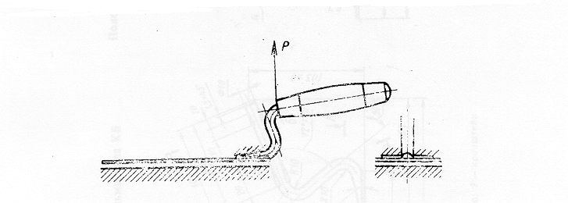

"Рисунок"

4.6. Сопротивление прокручиванию ручки и прочность соединения ручки с кронштейном (п. 2.10) проверяют на специальных приспособлениях с помощью динамометра общего применения 2-го класса точности методом статической нагрузки в течение 2 мин. При проверке изделий на прочность соединения ручки с кронштейном нагрузка должна быть приложена вдоль оси ручки.
4.7. Определение качества сварных соединений - методом сравнения с образцом-эталоном.
4.8. Контроль металлических и окисных покрытий - по ГОСТ 9.302.
Требования к внешнему виду лакокрасочного покрытия - по ГОСТ 22133.

5. Маркировка, упаковка, транспортирование и хранение

5.1. На поверхности каждой кельмы, лопатки или отрезовки, за исключением рабочей поверхности, должны быть нанесены:
- товарный знак предприятия-изготовителя;
- тип или типоразмер изделия;
- цена (при изготовлении изделия для розничной торговли).

Примечание. Способ нанесения указанных маркировочных знаков должен обеспечивать их сохранность в течение всего срока службы кельм, лопаток или отрезовок.

5.2. Упаковка и транспортирование кельм, лопаток и отрезовок - по ГОСТ 18088.
Допускается другая упаковка, обеспечивающая сохранность кельм, лопаток и отрезовок от механических повреждений и воздействия влаги во время транспортирования и хранения.
5.3. Условия хранения кельм, лопаток и отрезовок - по группе условий хранения с ГОСТ 15150.

Приложение
Рекомендуемое
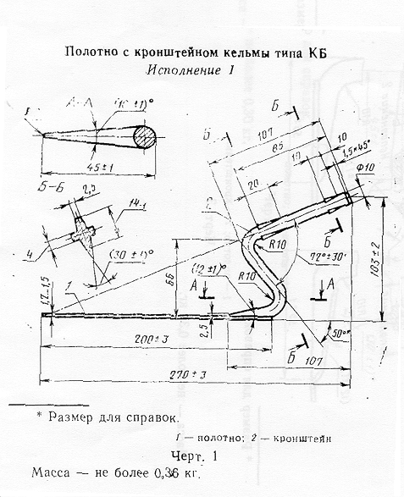

"Черт. 1. Полотно с кронштейном кельмы типа КБ. Исполнение 1"
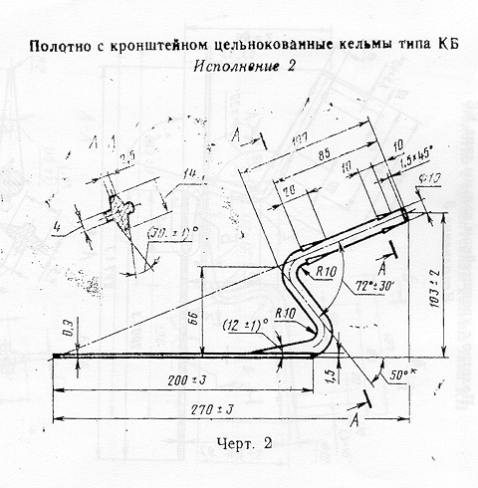

"Черт. 2. Полотно с кронштейном цельнокованные кельмы типа КБ. Исполнение 2"
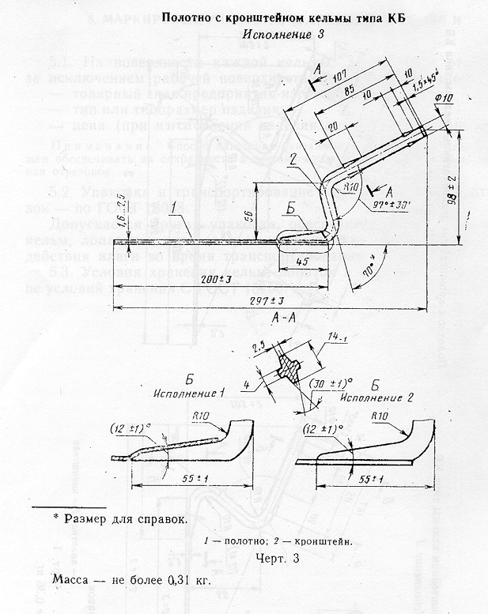

"Черт. 3. Полотно с кронштейном кельмы типа КБ. Исполнение 3"
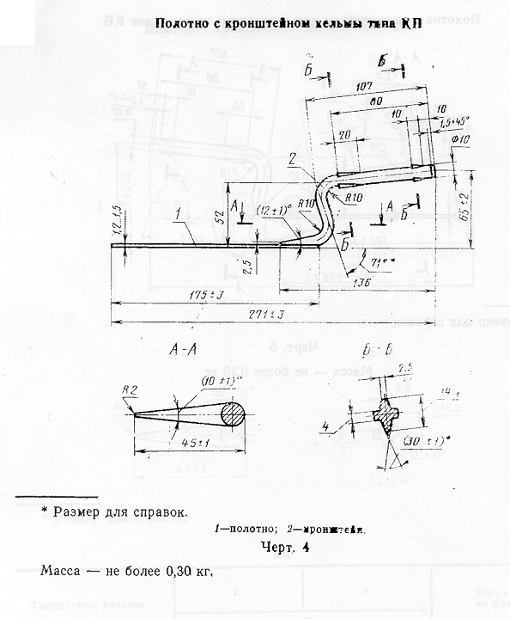

"Черт. 4. Полотно с кронштейном кельмы типа КП"
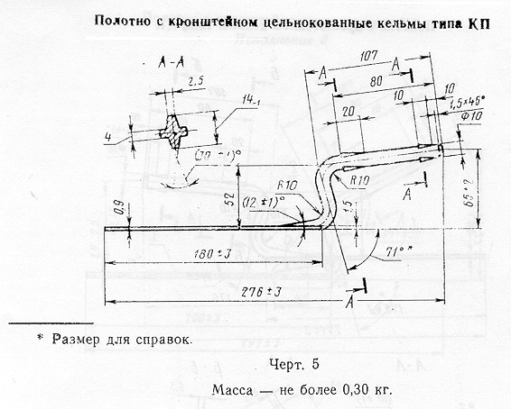

"Черт. 5. Полотно с кронштейном цельнокованные кельмы типа КП
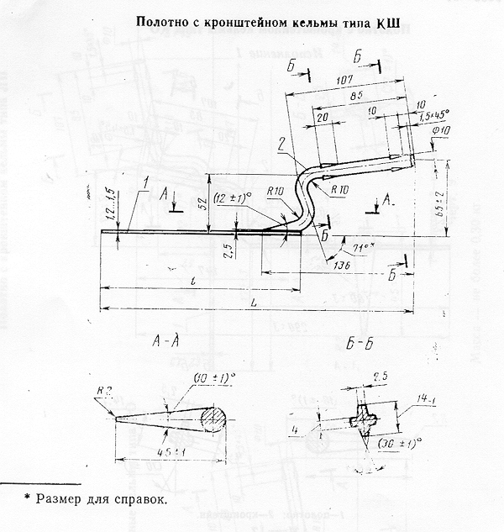

"Черт. 6. Полотно с кронштейном кельмы типа КШ"
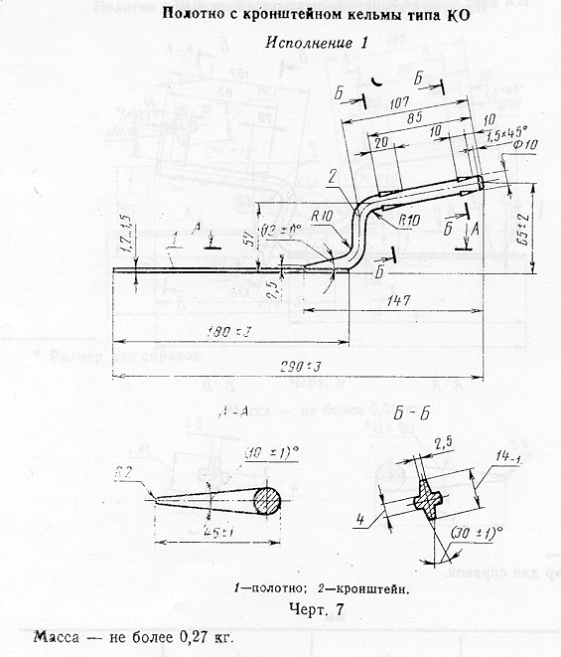

"Черт. 7. Полотно с кронштейном кельмы типа КО. Исполнение 1"
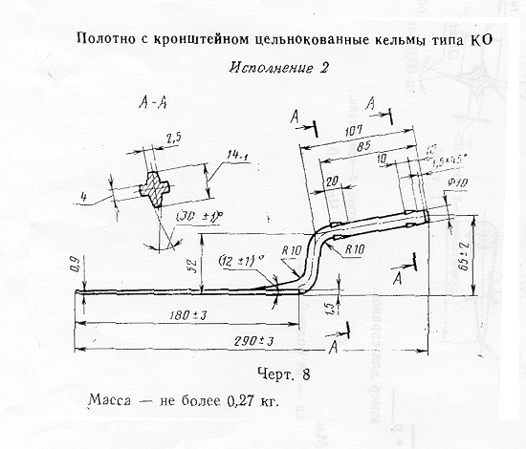

"Черт. 8. Полотно с кронштейном цельнокованные кельмы типа КО. Исполнение 2"
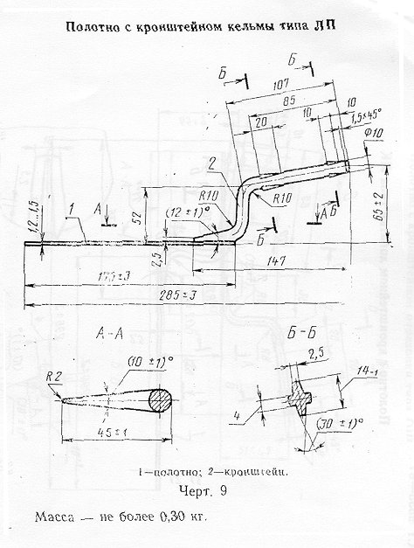

"Черт. 9. Полотно с кронштейном кельмы типа ЛП"
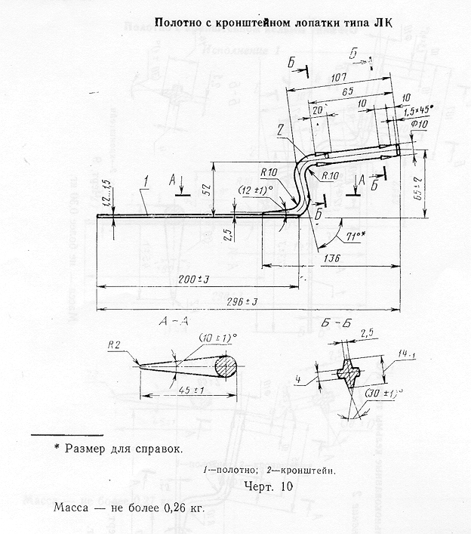

"Черт. 10. Полотно с кронштейном лопатки типа ЛК"
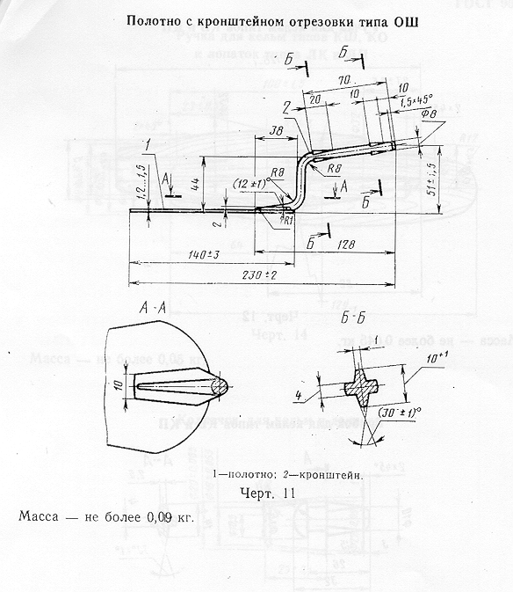

"Черт. 11. Полотно с кронштейном отрезовки типа ОШ"
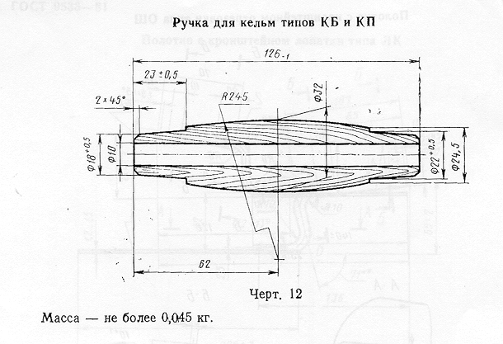

"Черт. 12. Ручка для кельм типов КБ и КП"
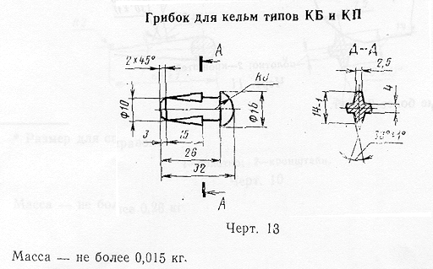

"Черт. 13. Грибок для кельм типов КБ И КП"
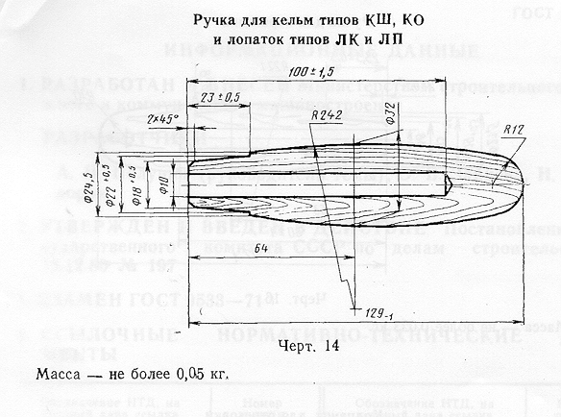

"Черт. 14. Ручка для кельм типов КШ, КО и лопаток типов ЛК и ЛП"
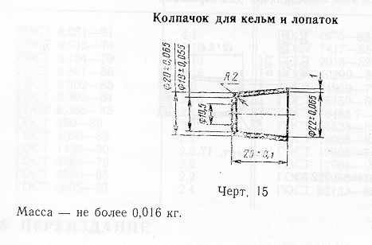

"Черт. 15. Колпачок для кельм и лопаток"
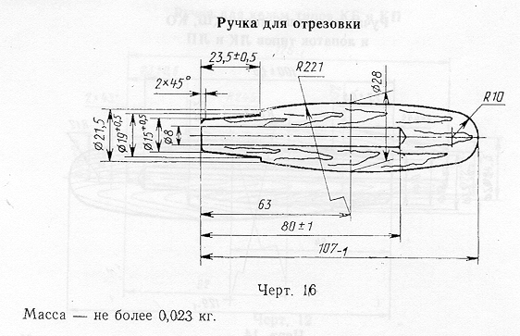

"Черт. 16. Ручка для отрезовки"
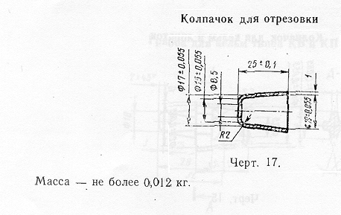

"Черт. 17. Колпачок для отрезовки"

